ĐẢNG ỦY PHƯỜNG NGỌC LÂM
TRAO QUYẾT ĐỊNH BỔ NHIỆM BÍ THƯ CHI BỘ TRƯỜNG THCS ÁI MỘ

Người viết: Lưu Thị Huyền
Chiều thứ Sáu ngày 16/12/2022, tại trường THCS Ái Mộ, đồng chí Nguyễn Thị Tuyết – Phó Bí thư thường trực Đảng ủy phường Ngọc Lâm đã trao Quyết định bổ nhiệm Bí thư Chi bộ cho đồng chí Phạm Thị Hải Vân - Hiệu trưởng trường THCS Ái Mộ nhiệm kì 2022 - 2025.
Tham dự Hội nghị có các đồng chí đồng chí Trần Đại Khánh – Cán bộ Văn phòng Đảng ủy phường Ngọc Lâm, đồng chí Nguyễn Thị Tuyết – Phó Bí thư thường trực Đảng ủy phường Ngọc Lâm và các đồng chí đảng viên thuộc Chi bộ đảng trường THCS Ái Mộ.
Tại Hội nghị, đồng chí Trần Đại Khánh đọc quyết định bổ nhiệm Bí thư Chi bộ nhiệm kì 2022 - 2025 cho đồng chí Phạm Thị Hải Vân.
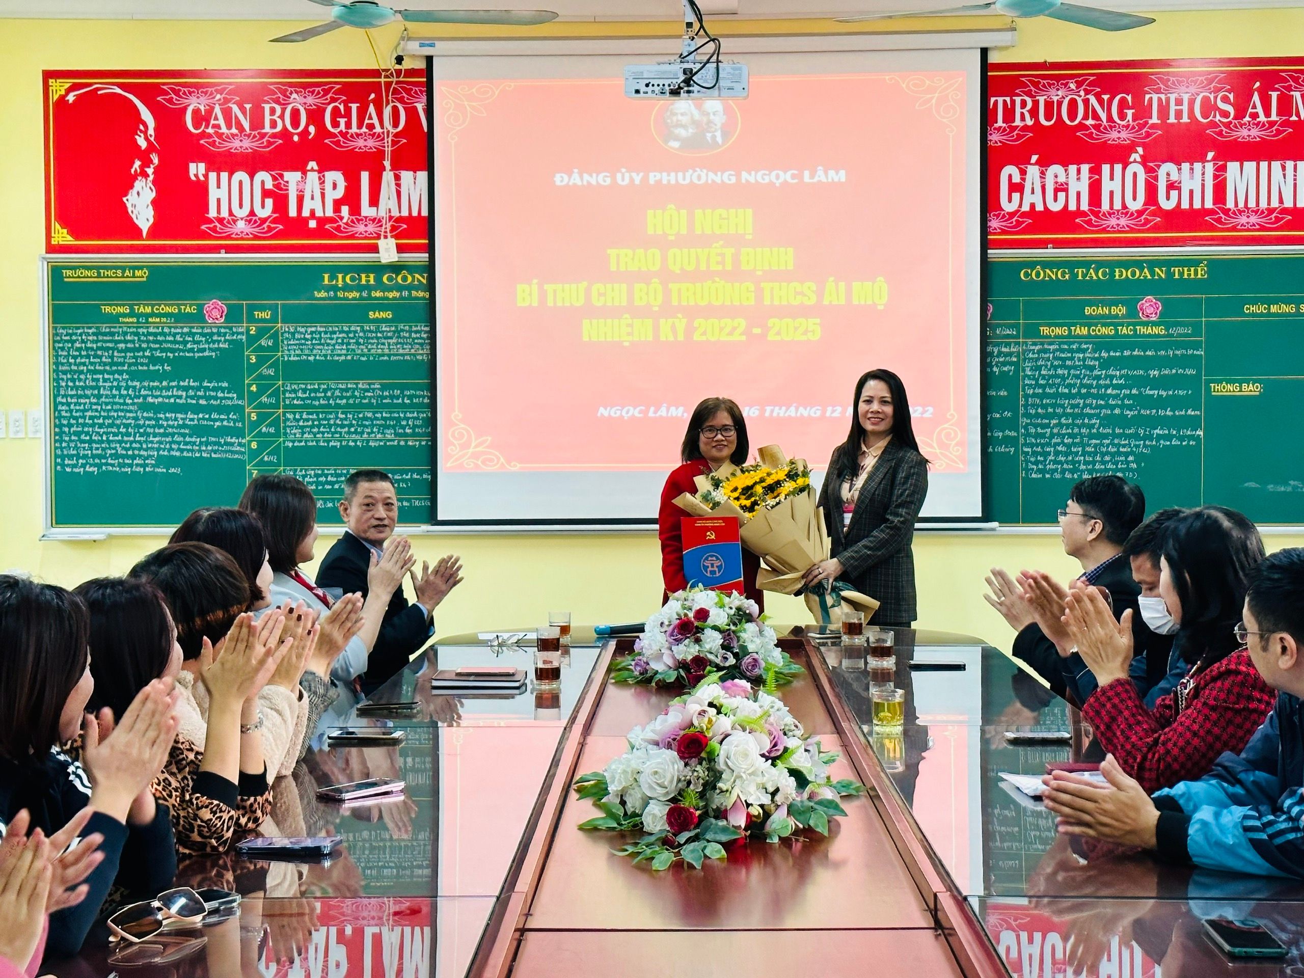
Đồng chí Nguyễn Thị Tuyết – Phó Bí thư thường trực Đảng ủy phường Ngọc Lâm lên trao quyết định bổ nhiệm Bí thư Chi bộ cho đồng chí Phạm Thị Hải Vân. Đồng chí đã ghi nhận thành tích và kết quả đạt được của chi bộ trường THCS Ái Mộ thời gian qua. Đồng chí Nguyễn Thị Tuyết nhấn mạnh, trong thời gian tới Chi bộ đảng trường THCS Ái Mộ phải tiếp tục bám sát nội dung chỉ đạo của Đảng ủy phường Ngọc Lâm, xây dựng các chương trình, kế hoạch triển khai, thực hiện nhiệm vụ công tác dạy học đạt kết quả cao; không ngừng đổi mới, nâng cao chất lượng dạy và học đáp ứng với niềm tin yêu của nhân dân.
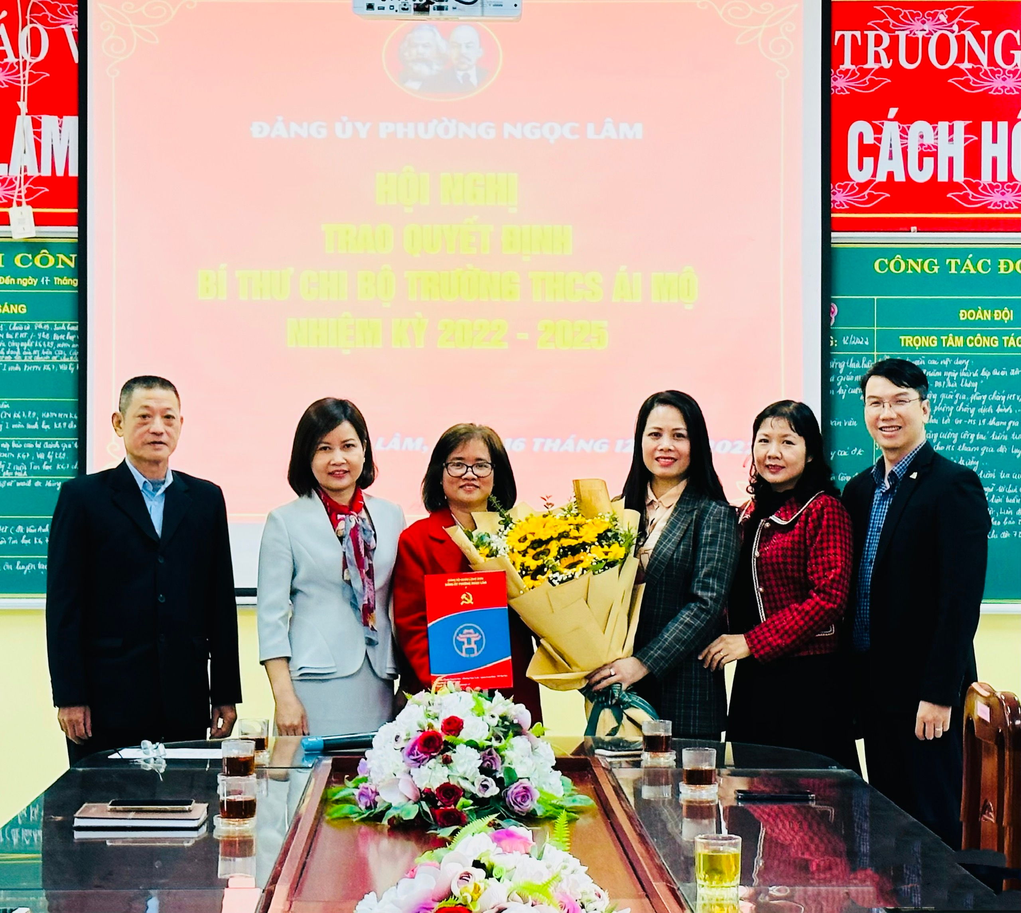
Đồng chí Nguyễn Thị Tuyết cũng mong muốn trên cương vị mới, đồng chí Phạm Thị Hải Vân sẽ không ngừng nỗ lực, phấn đấu, tiếp tục phát huy tinh thần trách nhiệm, trình độ, năng lực, phẩm chất đạo đức, giữ vững bản lĩnh chính trị, không ngừng học hỏi, trau dồi kiến thức, cống hiến cho sự nghiệp giáo dục, đồng hành cùng với Chi bộ trường THCS Ái Mộ xây dựng đơn vị vững mạnh toàn diện, thực hiện đạt hiệu quả cao nhất các nhiệm vụ đã được Đảng và Nhà nước giao phó.
Nhận nhiệm vụ mới, đồng chí Phạm Thị Hải Vân cảm ơn sự quan tâm, tin tưởng của Đảng bộ phường Ngọc Lâm và khẳng định trên cương vị công tác mới sẽ luôn phấn đấu cùng với Chi bộ Đảng trường THCS Ái Mộ xây dựng một tập thể đoàn kết, nỗ lực, nâng cao chất lượng giáo dục hoàn thành xuất sắc mọi nhiệm vụ được giao.
Buổi lễ kết thúc trong sự hân hoan đón chào đồng chí bí thư Chi bộ mới của toàn thể Chi bộ. Những tràng pháo tay giòn rã thể hiện sự nhất trí với quyết tâm cao sẽ thực hiện tốt các nhiệm vụ được Đảng và cấp trên giao phó!

